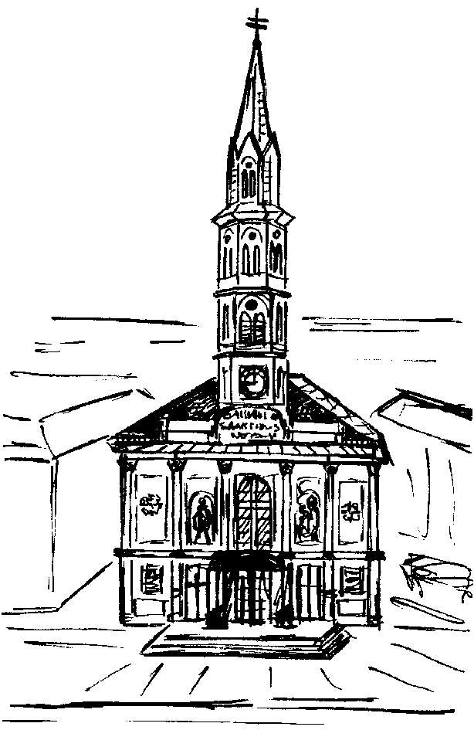
Römisch-Katholische Pfarre

St. Johann Nepomuk
Nepomukgasse 1, A-1020 Wien
Telefon: (+43-1) 214 64 94
Fax: (+43-1) 214 64 94 / 99
Email. kanzlei@pfarre-nepomuk.at
Internet: http://www.pfarre-nepomuk.at

Anmeldeformular und Vereinbarung: Firmvorbereitung 2020/21
Familienname: ................................................. Vorname: .............................................................
Adresse: ............................................................................................................................................
Firmling: Telefon: ........................................... Email: .............................................................
Eltern: Telefon: ........................................... Email: .............................................................
Geburtsdatum: .................................................. Geburtsort: ..........................................................
Getauft in der Pfarre: ........................................................................................................................
Am: .............................................. Band: .................... Seite: ...................... RZ: ......................
Name der Mutter: .............................................. geborene: ............................................................
Name des Vaters: ..............................................................................................................................
Schule: ................................................................................. Klasse: ..............................................
Religionslehrer/in: .............................................. Unterschrift: ......................................................

Mit meiner Unterschrift erkläre ich mich bereit zu:

- Teilnahme an den Firmgruppenstunden und Projekten
- Teilnahme am Firmwochenenden
- Teilnahme am Sonntagsgottesdienst und einzelnen Aktionen in der Gemeinde
- Teilnahme am Religionsunterricht in der Schule

Mir ist bewusst, dass eine regelmäßige Teilnahme an der Firmvorbereitung eine Voraussetzung für eine Entscheidung zur Firmung ist und nur so unser gemeinsamer Glaubensweg gelingen kann.

..................................... ........ ........................................................

Unterschrift Firmkandidat/in Datum Unterschrift der/des Erziehungsberechtigten

